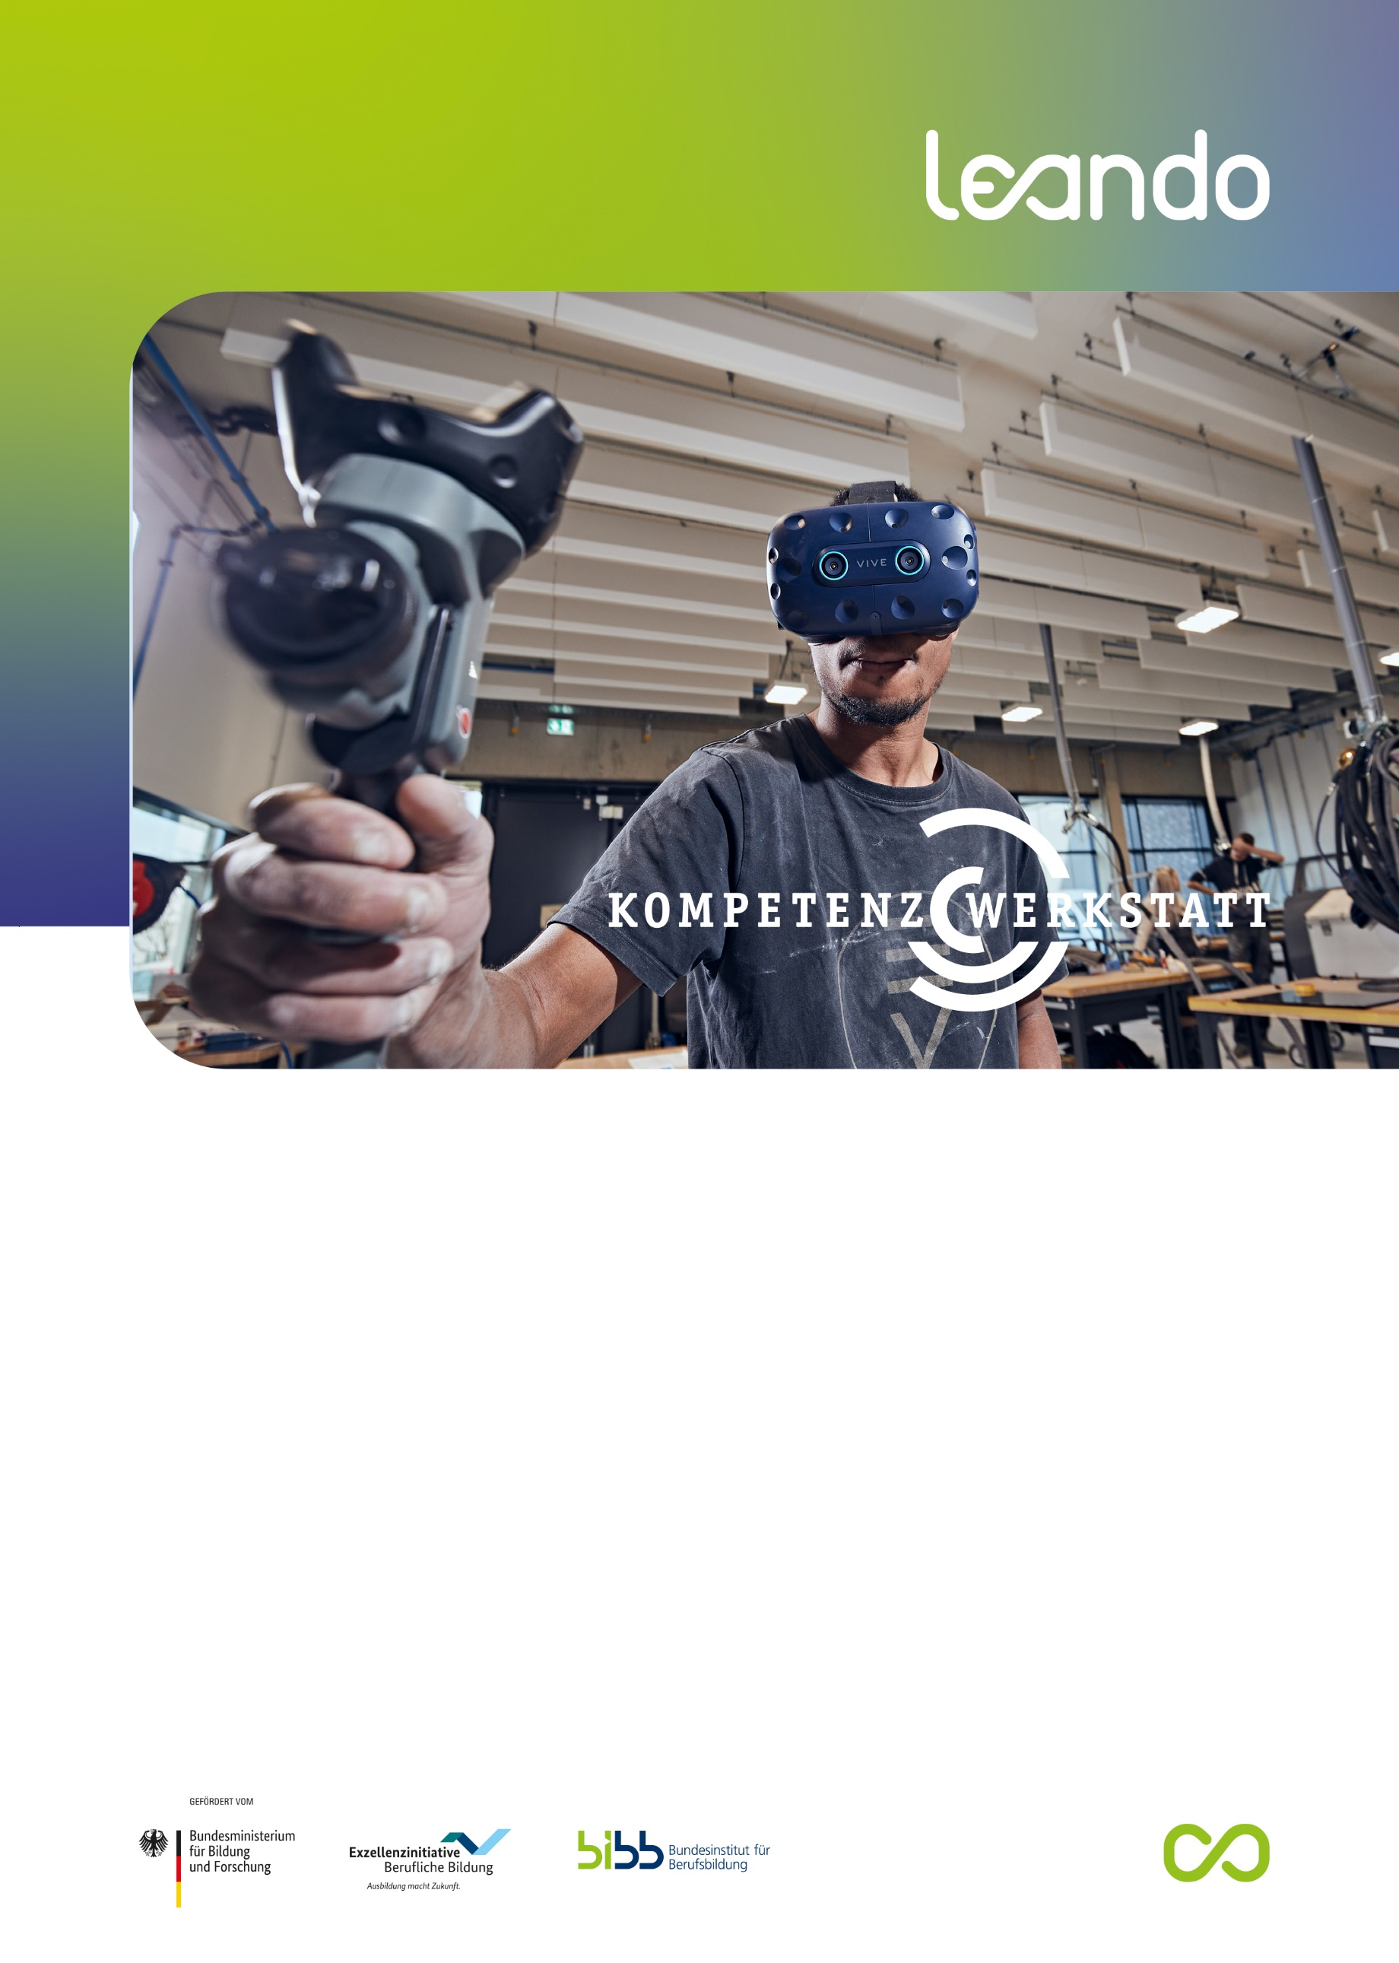
Handout für die Ausbildungspraxis - Falk Howe, Sönke Knutzen & Melanie Schall

Arbeitsprozesse analysieren
und beschreiben

Begleitbogen
Begleitbogen

Name /  Kontaktdaten  des Betriebs | Elektrotechnik Meyer  Funkenstraße 112  26123 Oldenburg  Tel.: 0441/###  E-Mail: elektro-meyer@###.de
Ansprechpartner/  Arbeitsprozess-Experte(n) | Ludwig Meyer  Elektrotechnikermeister  Betriebsinhaber
Termin, Ort und Dauer  der Analyse | 02.08.2023  Besprechungsraum (Elektrotechnik Meyer)  10:00 – 13:00 Uhr  anschließend kurze Betriebsbegehung
Informationen zum Auftrag  (Auftraggeber, Produkt  bzw. Dienstleitung,  Einsatzort, zeitlicher/  finanzieller Rahmen) | Eine Stammkundin des Betriebs plant, einen bislang nicht genutzten Abstellraum zu einem Büro umzufunktionieren. Zu diesem Zweck soll die vorhandene Elektroinstallation kostengünstig erweitert werden. Hierbei handelt es sich um eine Ausschaltung in Form einer Schalter-/Steckdosenkombination. Die Installationsarbeiten sollen innerhalb der nächsten zwei Wochen erfolgen, da die Kundin in dieser Zeitspanne vor Ort ist.
Bemerkungen | Überlassene Dokumente: Leistungsverzeichnis, Installationsplan, Aufmaß  Sonstiges: Die Kundin stimmte einer Baustellenbegehung zu und gab ihr Einverständnis, dass die oben aufgeführten Dokumente für die Arbeitsprozessanalyse anonymisiert genutzt werden dürfen.



